Cambiar como se sugiere a continuación.

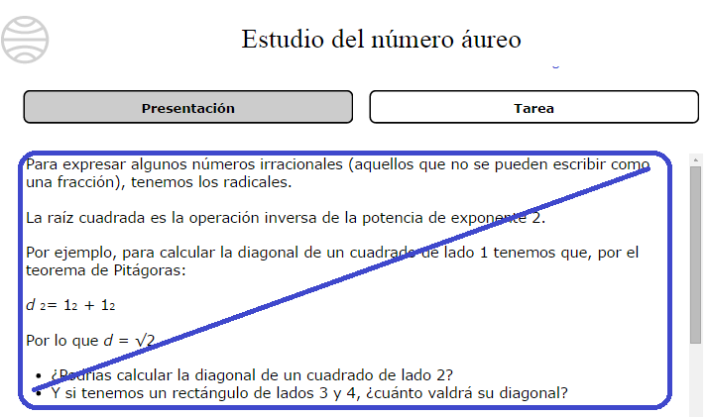

En la sección de Presentación cambiar lo que se elimina en azul por:

Una forma de obtener el número irracional √2, es calcular la diagonal *d* de un cuadrado de lado igual a 1 unidad. Observa.

*d*2 = 12 + 12

*d*2 = 2

Como la raíz cuadrada es una operación inversa de la potenciación, entonces

*d*2 = 2 si y solo si *d* = √2

Luego la diagonal de un cuadrado de lado igual a 1 unidad es igual a √2.

* ¿Podrías calcular la diagonal de un cuadrado de lado igual a 2 unidades? ¿Cómo?
* Y en un rectángulo, de lados 3 y 4 unidades, ¿cuánto mide la diagonal?

Otro número irracional es el número áureo. 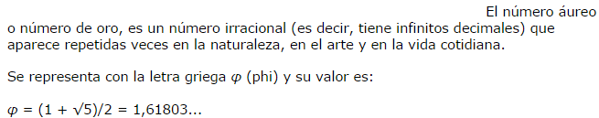

El objetivo de esta práctica es calcular el valor del número de oro y comprobar algunas de sus propiedades.

La sección Tarea queda igual.